|  |
| --- |
| МИНИСТЕРСТВО НАУКИ И ВЫСШЕГО ОБРАЗОВАНИЯ РОССИЙСКОЙ ФЕДЕРАЦИИ  федеральное государственное АВТОНОМНОЕ образовательное учреждение высшего образования  «Национальный исследовательский ядерный университет «МИФИ» |
| **Технологический институт –**  филиал федерального государственного автономного образовательного учреждения высшего образования «Национальный исследовательский ядерный университет «МИФИ»  **(ТИ НИЯУ МИФИ)** |

Кафедра ТЕХНИЧЕСКИХ СИСТЕМ КОНТРОЛЯ И УПРАВЛЕНИЯ

Отчет по лабораторной работе №1

# Распознавание объектов на изображениях из набора данных CIFAR-10 в Google Colaboratory

Вариант № 8

|  |  |  |  |  |
| --- | --- | --- | --- | --- |
| Проверил |  |  |  |  |
| зав.кафедрой, к.т.н. |  |  |  | А.К. Кревский |
| *(должность)* |  | *(подпись)* |  | *(И.О. Фамилия)* |
| Студент |  |  |  |  |
|  |  |  |  | М. В. Матвеева |
| *(группа)* |  | *(подпись)* |  | *(И.О. Фамилия)* |

Работа защищена с оценкой «___________» «___» «___» ________20 г.

Лесной

2019

Цель работы: создание нейронной сети, способной распознавать объекты на изображениях из набора данных CIFAR-10 в Google Colaboratory, и разделяющей эти изображения на 10 классов (самолет, автомобиль, птица, грузовик, кот, олень, собака, лягушка, лошадь, корабль, грузовик).

Код программы

*Подключение библиотек и подготовка исходных данных*

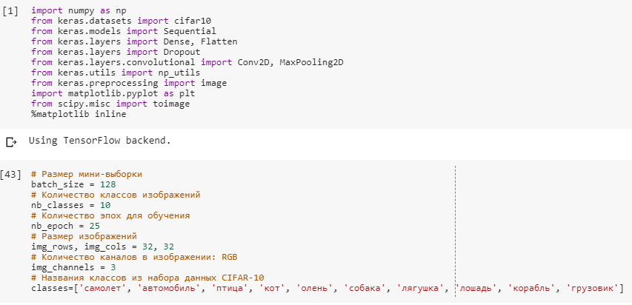

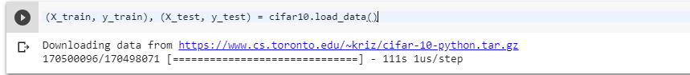

*Просмотр примеров данных*

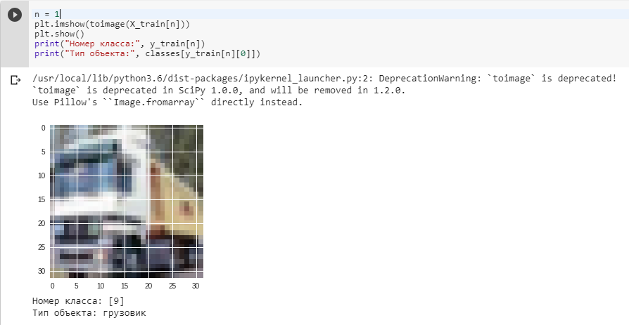

*Нормализуем данные*

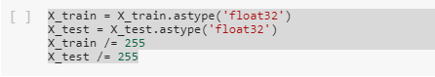

*Преобразуем правильные ответы в формат one hot encoding*

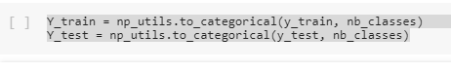

*Создаем нейронную сеть*

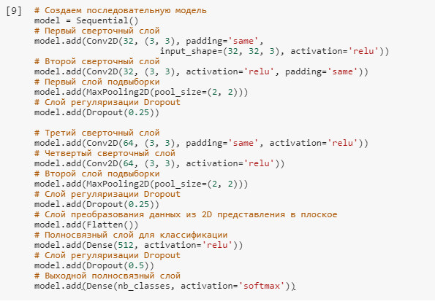

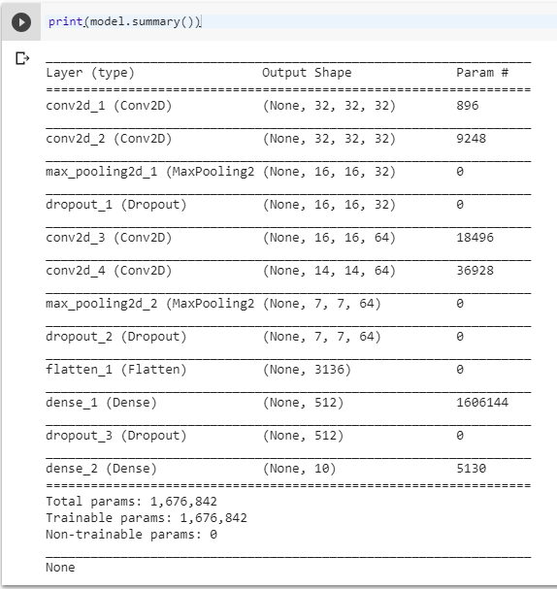

*Компилируем модель и обучаем нейронную сеть*

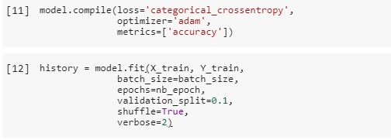

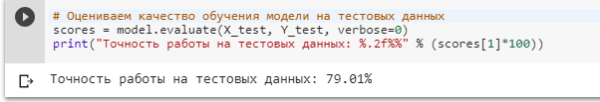

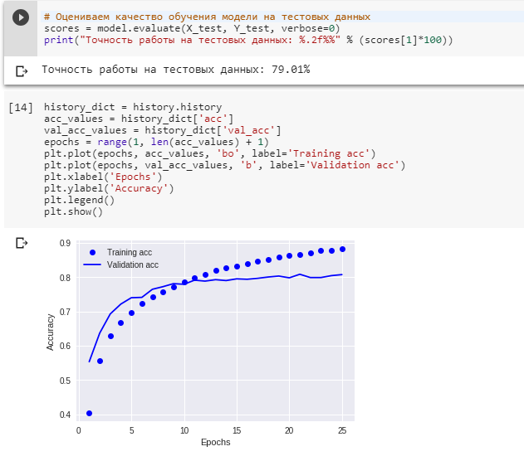

*Сохраняем обученную нейронную сеть*

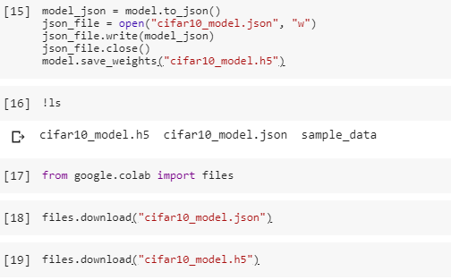

*Применяем сеть для распознавания объектов на изображениях*

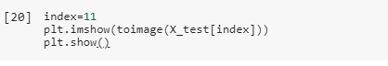

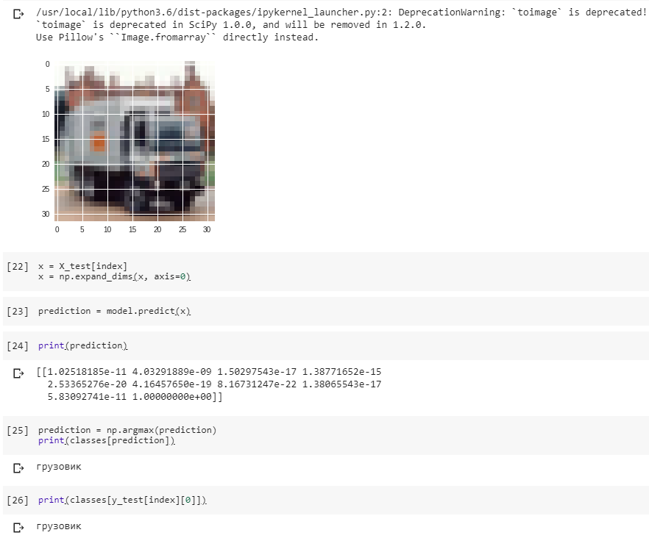

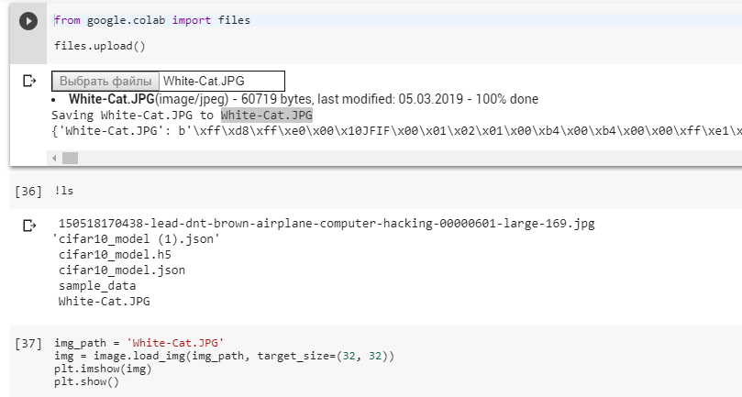

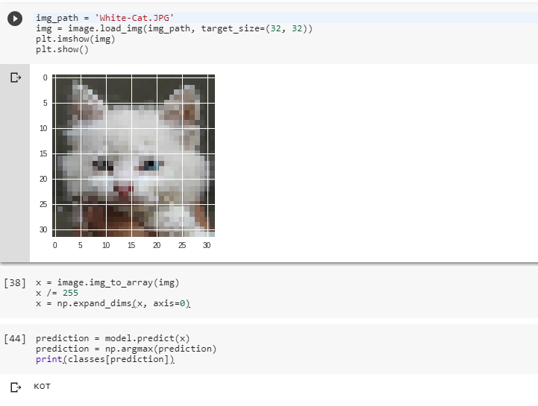

Вывод: в результате проделанной работы мы создали нейронную сеть, способную распознавать изображения и относить к одному из 10 классов.